Обратите внимание!  Исключая доступ к своему оружию, владелец прежде всего обеспечивает безопасность своих близких. Некоторые владельцы, находясь дома в окружении своих родственников, часто достают оружие для чистки, оставляя его на столе, в открытом сейфе, на диване и т.п.. Многие охотники после чистки сразу не закрывают оружие в сейф, а оставляют его где-нибудь за шкафом, в платяном шкафу, под кроватью и т.п., что является непростительной халатностью с их стороны.  Побеседуйте со своими детьми!  Сообщите ребенку, что при информировании ребенком взрослого о наличии у другого обучающегося опасных веществ и предметов или о намерениях другого обучающегося совершить противоправный поступок, ребенок защищает свои права и права других детей и действует исключительно в интересах сохранения жизни и здоровья!  Родители, получившие информацию от своего ребенка о фактах наличия у других детей опасных веществ и предметов и/или их использования, обязаны сообщить об этом администрации школы и в полицию!  Школа – для учебы! | Будьте бдительны!  Кроме нас самих никто не сможет уберечь наших детей!  Не разрешайте своим детям иметь при себе опасные предметы и вещи, пиротехнические изделия, газовые баллончики, ядовитые, иные запрещенные вещества!  Вы в ответе за своих детей! | Памятка для родителей
Уважаемые родители!  Управление МВД России по городу Саратову напоминает, что в соответствии с Федеральным законом от 13.12.1996 № 150 «Об оружии» и Постановлением Правительства от 21.07.1998 № 814 «О мерах по регулированию оборота гражданского и служебного оружия и патронов к нему на территории Российской Федерации» граждане обязаны хранить принадлежащее им оружие в сейфе в условиях, обеспечивающих его сохранность, безопасность хранения и исключающих доступ к нему посторонних лиц. Ключи от сейфа гражданин обязан хранить при себе, так же исключая их передачу третьим лицам.  За нарушение правил передачи, хранения и ношения оружия предусмотрена ответственность, в соответствии с законодательством Российской Федерации. | Ст. 222 Уголовного кодекса РФ  Незаконные приобретение, передача, сбыт, хранение, перевозка, пересылка или ношение оружия, основных частей огнестрельного оружия, боеприпасов - наказывается ограничением свободы на срок до 3 лет, либо принудительными работами на срок до 4 лет, либо арестом на срок до 6 месяцев, либо лишением свободы на срок от 3 до 5 лет со штрафом в размере до 80 тысяч рублей или в размере заработной платы или иного дохода осужденного за период до 3 месяцев либо без такового.  Необходимо соблюдать!  Принадлежащие гражданам РФ оружие и патроны должны храниться по месту их проживания с соблюдением условий, обеспечивающих их сохранность, безопасность хранения и исключающих доступ к ним посторонних лиц, в запирающихся на замок сейфах или металлических шкафах, ящиках из высокопрочных материалов либо в деревянных ящиках, обитых железом.  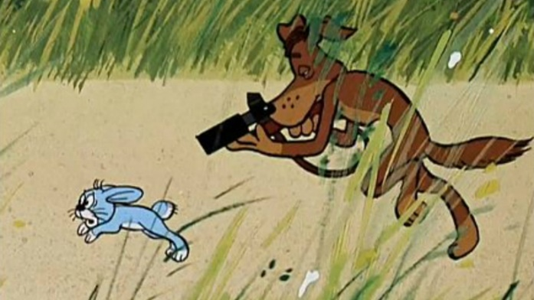 | «Задача родителей – объяснить ребенку последствия использования опасных веществ и предметов!».  Помните!  Ответственность за сохранность оружия несет его владелец.  Хранение оружия и патронов гражданами Российской Федерации в местах временного пребывания должно осуществляться с соблюдением условий, исключающих доступ к оружию посторонних лиц. Запрещается оставлять оружие в местах, где нет досмотра за ним (например, в гаражах, сараях, автомобилях, на дачах и в других подсобных помещениях), а также передавать другим лицам.

